岚经发〔2022〕204号

平潭综合实验区科技特派员工作联席会议办公室关于做好2023年福建省科技特派员选认工作的通知

各片区管理局，区直各相关单位，有关高校、科研院所，区内各群团组织，各企业：
根据《福建省科技特派员工作联席会议办公室关于开展2023年福建省科技特派员选认工作的通知》（闽科农函〔2022〕99号）要求，为做好实验区2023年省级科技特派员选认工作，现将有关事项通知如下：
一、选认工作目标
精准选认省级个人科技特派员20名、法人科技特派员2家、团队科技特派员8队,在全产业推广科技特派员制度，鼓励更多科技人员把论文写在生产车间和田野大地上，为实验区乡村振兴和产业转型提供强有力的科技支撑和人才保障。
二、选认对象
选认对象包括个人、团队和法人科技特派员三类,各片区推荐的省级个人科技特派员、团队科技特派员和法人科技特派员的指标详见附件1。
（一）个人科技特派员。选认对象是与企业、基层开展技术需求对接并达成明确合作意向的科技人员，其中工业领域科技特派员比例不低于本地区推荐总指标数的30%，同时兼顾实验区特色，台籍科技特派员、第三产业的个人科技特派员特别是技能大师（科技文旅创意方面）、金融科技特派员需占有一定比例。
（二）团队科技特派员。选认对象是个人科技特派员牵头发起的，跨专业、跨领域、跨区域开展技术服务或创业的多学科交叉融合的团队。服务同一单位，技术供给相似的科技人员，可整合成团队科技特派员。团队科技特派员可申报科技特派员后补助项目（另行组织实施）。
（三）法人科技特派员。选认对象是高校、科研院所、企业等主体牵头组建的，围绕各片区优势特色产业开展全产业链技术服务和创业的多学科交叉融合的团队。法人科技特派员可申报科技特派员后补助项目（另行组织实施）。
三、选认条件
（一）省级个人科技特派员原则上应具备中级职称或硕士研究生以上学历（硕士以上学位），并具有相关科技成果或科技服务经验，以“用”为导向，不限来源（省内外高校、科研院所、企业均可）、不限身份、不限服务领域。对入选设区市（含平潭综合实验区）以上人才计划、技能大师工作室领办人、荣获省级以上技能大赛铜牌以上或拥有授权有效发明专利一项以上的，选认时适当放宽学历、职称和工作经历等要求。
（二）申请人如果是2022年选认的省级科技特派员，则其在2022年省级科技特派员年度考核中应达到合格等次。市、县级以下（含）机关事业单位（不含高等学校、职业院校、科研院所）从事科技推广和服务的科技人员，开展与本职工作相关的技术推广和服务，一般不作为省级科技特派员选认对象。
（三）对通过福建省科技特派员服务云平台发布技术服务（成果），主动与企业等经济实体开展技术需求对接，并达成明确合作意向的科技人员，同等条件下优先予以考虑选认为省级科技特派员。
（四）团队科技特派员的发起人及成员须符合个人科技特派员选认条件。发起人须同时申报个人科技特派员，经审核并最终选认成功后，才能作为团队科技特派员发起人。
（五）申报法人科技特派员的要求是拥有三名及以上省级个人科技特员的高校、科研院所、在闽具有独立法人资格并具备科研开发能力和条件的企业等主体。
（六）鼓励支持省外、外籍、港澳台、留学归国科技人员以及“科技小院”的导师专家、援疆援藏援宁的科技人员参与个人或团队科技特派员选认，支持组建海归专家科技特派员服务团和建立海归专家科技特派员工作站。
（七）已退休但身体健康能够胜任科技特派员工作，且与服务对象达成科技服务协议的科技人员，在本人自愿提出申请前提下，可参与个人或团队科技特派员选认。
四、选认程序
各片区管理局对拟选认对象开展形式审查，并提交平潭综合实验区科技特派员联席会议办公室（区经济发展局）审核认定后，报省科技特派员联席会议办公室（省科技厅）备案。
（一）注册申报和截止时间
各行业、业务主管部门，各有关单位日常按照《平潭综合实验区经济发展局关于印发〈建立科技特派员专家储备库机制〉的通知》精神，常态性推荐符合条件的科技专家加入储备库，供片区选认时拓宽选认视野、结合参考对接。
各片区指导拟选认对象登陆《福建省科技特派员服务云平台》（http://mp.fjktp.cn）进行注册认证申报，并绑定“福建省科特派”微信公众号，个人科技特派员可通过手机在“福建省科特派”微信公众号直接申报（具体程序见附件2），团队科技特派员和法人科技特派员通过云平台系统申报。个人、团队和法人科技特派员注册登记时间：2022年12月1日-2023年1月4日。同时，片区指导服务对象在“福建科特派”微信公众号上填报相关技术需求内容。选认期间，选认对象可以在“福建科特派”微信公众号上查看需求并进行需求对接。
（二）技术需求填报与对接
各片区管理局自下而上，广泛收集汇总企业、基层农户、经济实体等对科技服务与科技成果的需求信息，及时发布在福建省科技特派员服务云平台，并组织企业、农户等通过云平台与科技人员开展需求对接洽谈；同时各片区管理局、区经济发展局应在福建科技特派员服务云平台上及时跟踪、审核技术需求对接情况，对对接成功的技术需求，优先纳入选认范围予以推荐申报。
（三）片区组织形式审查
各片区管理局通过福建科技特派员服务云平台对服务归属地为本片区的科技特派员选认对象开展形式审查，形式审查有缺漏材料的退回至科技特派员并通知其补充材料后及时提交；形式审查通过的选认对象，在线审核提交至上级管理员。审核提交时间：2023年1月4日-1月17日。形式审查的内容包括：
1.《福建科技特派员服务云平台》各类信息填写及附件中选认资格条件佐证材料及三方协议原件扫描件上传完整性等。
2.审核选认对象资格条件（如中级职称、硕士以上学历（硕士学位）、相关科技成果或科技服务经验等材料是否与信息填写一致。
3.三方协议签订情况（三方协议模板详见附件3）。个人、团队选认对象须与工作单位、服务对象签订三方协议。若服务对象不单一、范围广等，可与工作单位、片区管理局签订三方协议。法人科技特派员须与工作单位、服务对象签订双方协议。
4.上一年度已为省级科技特派员的选认对象需填报2022年度工作报告情况。
（四）片区推荐选认名单
各片区管理局要严格按照文件要求的指标数推荐选认个人、团队和法人科技特派员，同等条件下优先推荐台籍科技特派员。其中，法人科技特派员各片区可分别推荐1家，区经济发展局将根据各片区实际需求对接情况对法人科技特派员选认指标进行适当调剂，择优推荐2家；同等条件下先报先得。各片区管理局完成线上审核提交后，通过系统导出并筛选服务归属地为本片区的科技特派员名单作为推荐选认函的附件。
（五）区级科技部门审核推荐选认名单
区经济发展局根据省科技厅下达的省级个人、团队和法人科技特派员推荐指标数量，审核推荐省级个人、团队和法人科技特派员，并在线提交。审核提交时间：2023年1月17日-2023年2月10日。区经济发展局审核推荐选认对象后，形成区科技特派员工作联席会议办公室审核推荐文件，电子版及盖章后纸质材料于2023年2月17日前报省科技厅农村科技处备案，由省科技厅最终确认。
五、工作经费补助申请
（一）省级个人科技特派员（含援疆援藏援宁）的选认对象可申请工作经费,申请补助标准：2万元/人。工作经费补助既可选择按科技特派员专项资金管理办法报销，也可选择按50%实行年度包干（包干经费用于交通、通讯和生活津贴补助，其余费用按规定报销）。团队、法人科技特派员按科技特派员后补助项目经费管理要求执行。
（二）选认后在工作时间、表现和业绩等方面符合考核要求的省级科技特派员不须提供报销单据，可直接领取包干经费。省属单位省级科技特派员由省科技厅会同派出单位考核。区内省级科技特派员由实验区经济发展局、各片区管理局会同派出单位考核。考核办法和要求另行通知。
（三）个人科技特派员工作经费原则上按属地管理。工作单位为省属高校、科研院所的选认对象，可选择工作经费放至工作单位。
六、联系方式
金井片区：高 晶，0591-23160606；
海坛片区：郑成鑫，15750880467；
君山片区：曾小妹，0591-23105633；
苏平片区：郑卫前，0591-62536560；
区经济发展局科技处：陈丽，0591-23163114；
地址：平潭金井湾商务营运中心7号楼9层911。

附件：1.各片区省级个人、团队和法人科技特派员选认指标2.福建省科技特派员手机申报指南
3.福建省科技特派员三方协议书

平潭综合实验区科技特派员工作联席会议办公室
平潭综合实验区经济发展局（代章）
2022年12月6日

附件1

2023年各片区省级个人、团队以及法人科技
特派员推荐选认指标
片区管理局 | 省级个人科技特派员  推荐选认数量 | 省级团队科技特派员推荐选认数量 | 省级法人科技特派员推荐选认数量
金井片区 | 5个  （含台籍1个以上） | 2个 | 1个
海坛片区 | 5个  （含台籍1个以上） | 2个 | 1个
君山片区 | 5个  （含台籍1个以上） | 2个 | 1个
苏平片区 | 5个  （含台籍1个以上） | 2个 | 1个
备注：法人科技特派员各片区可分别推荐1家，区经济发展局将根据各片区实际需求对接情况对法人科技特派员选认指标进行适当调剂，择优推荐2家；同等条件下先报先得。

附件2
福建省科技特派员手机申报指南
（个人科技特派员）
一、关注“福建科特派”微信公众号

二、点击导航栏“科特派”-专家认证
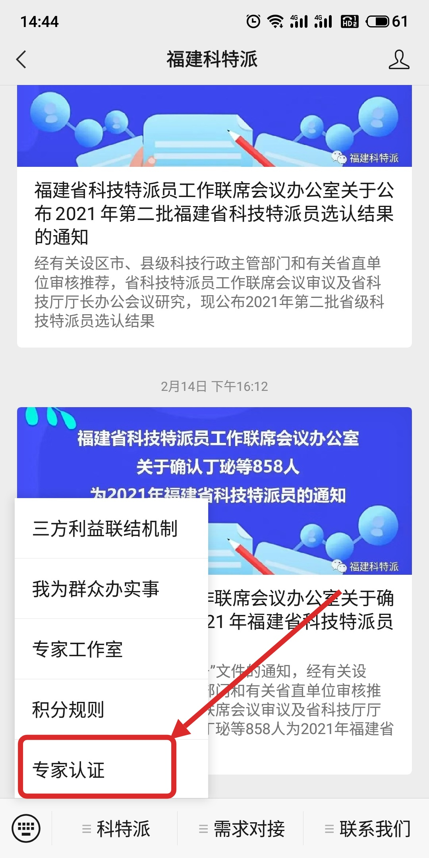
三、微信授权登陆或账号密码登陆
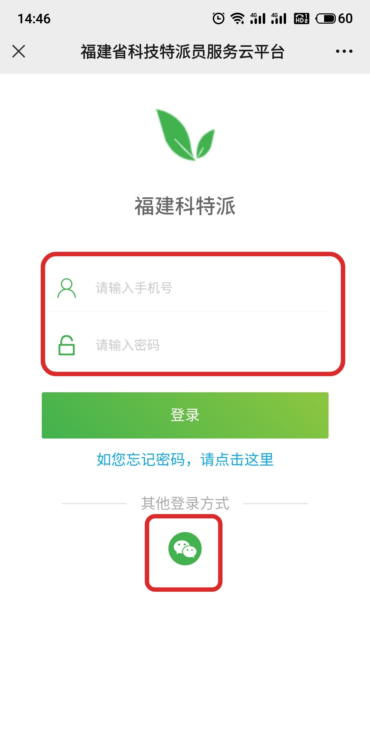
四、点击“个人认证”填写认证信息
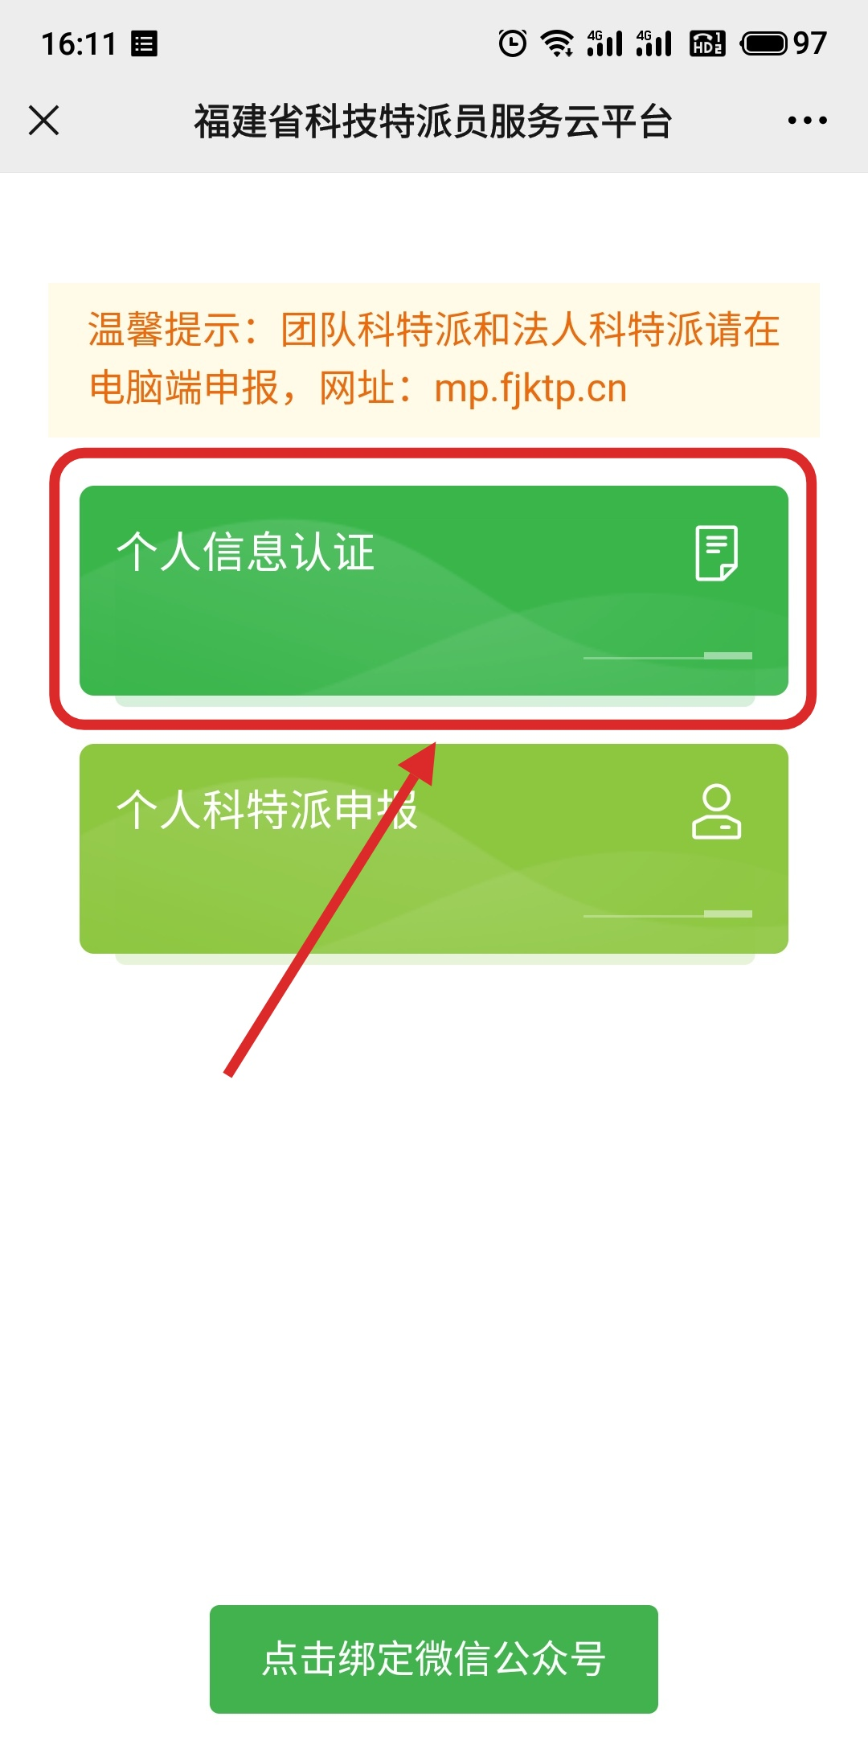

五、认证通过后可以点击“个人科特派申报”，选择相应的科特派申报任务进行申报。
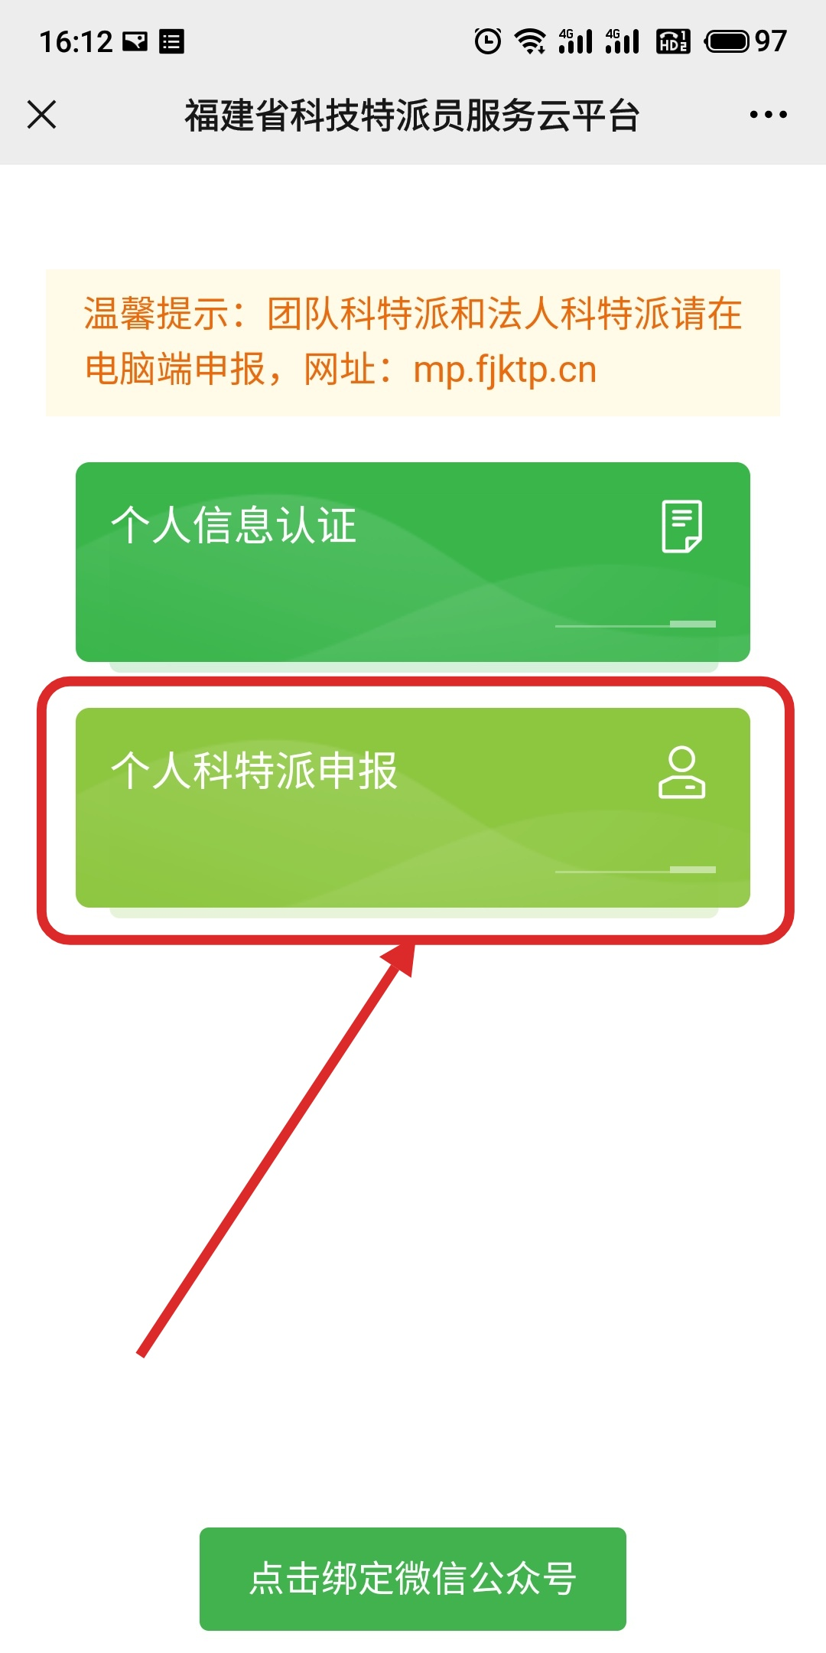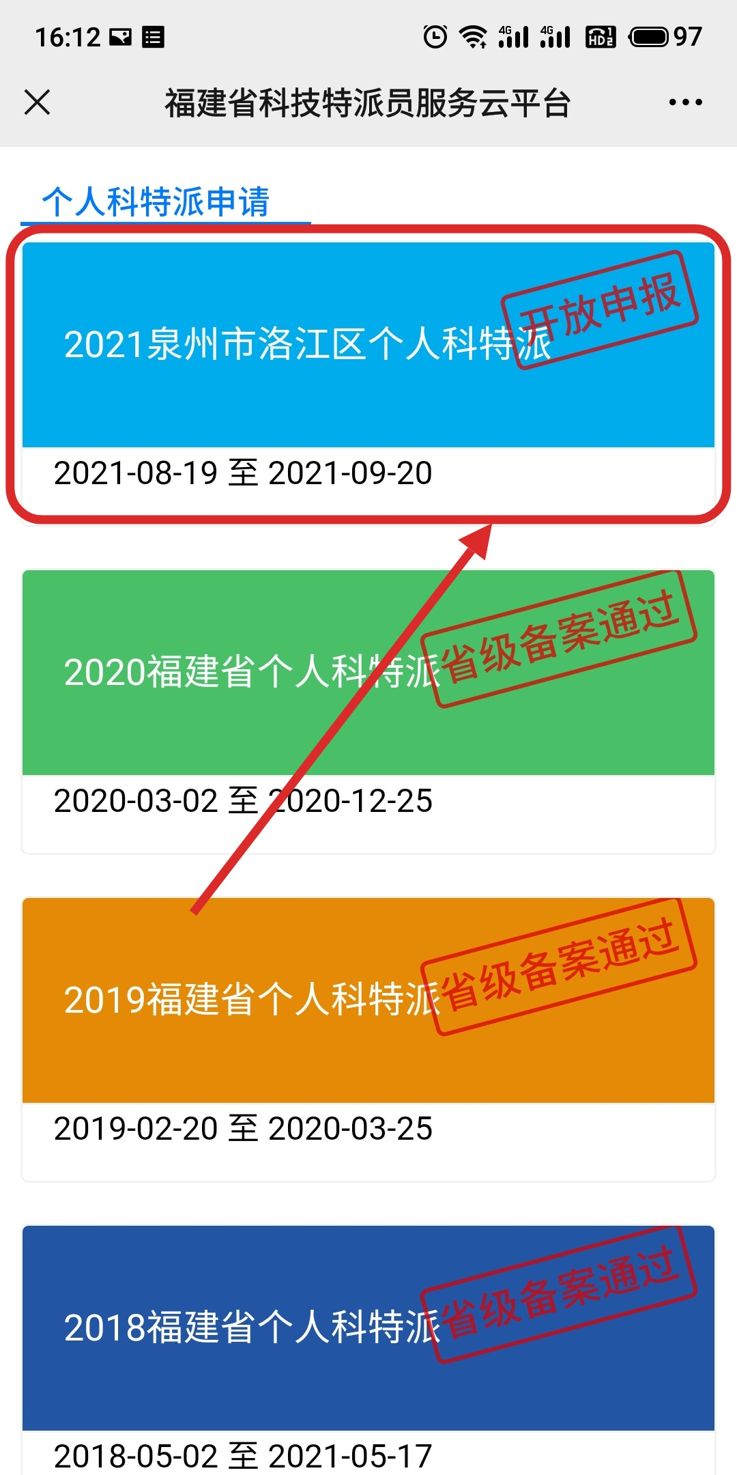
六、如果专家服务的企业有基地在其他地区，或者专家服务范围包括其他地区，申报的时候请在“其他服务区域”选择相应服务区域，并提供相关证明材料供管理员审核，后续考核时将按照主要服务区域+其他服务区域进行打卡考核。
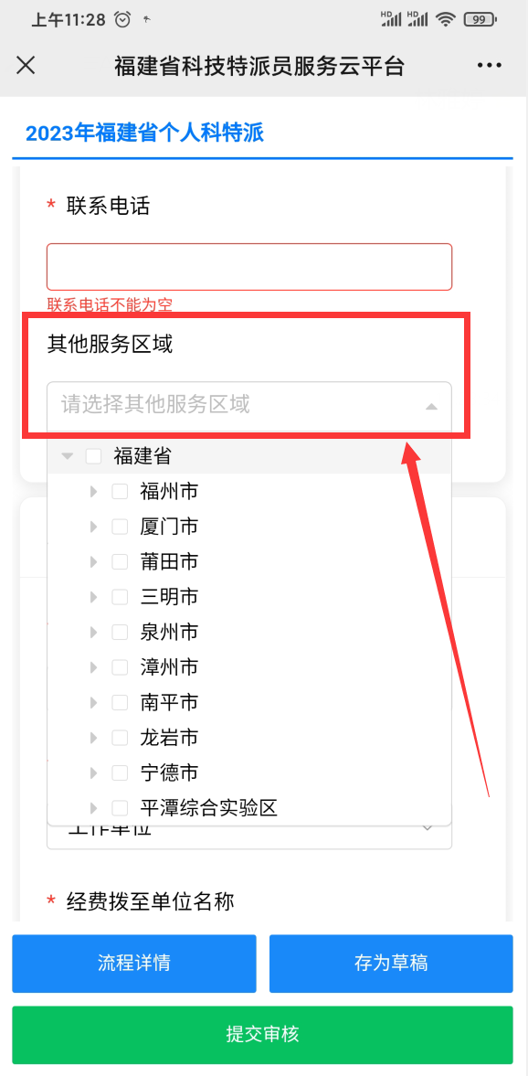
七、绑定微信公众号，可以及时接收认证、申报通知
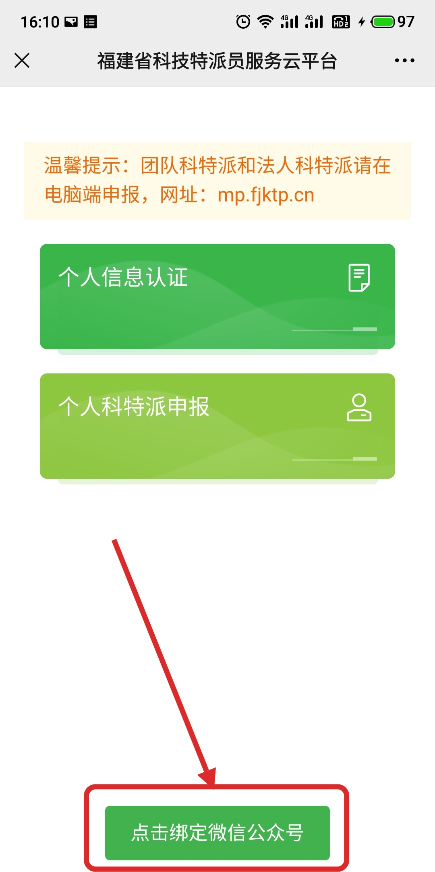

附件3
福建省科技特派员三方协议书
（个人科技特派员）
科技特派员所在单位、服务对象和科技特派员达成如下协议：
科技特派员 | 姓名 |  | 身份证号
科技特派员 | 工作单位 |  | 联系电话
科技特派员 | 专业 |  | 职称/职务
工作  单位 | 单位名称 |  | 所在区县
工作  单位 | 联系人 |  | 联系电话
服务  对象 | 单位名称 |  | 所在区县
服务  对象 | 联系人 |  | 联系电话
服务  对象 | 主营业务
服务期 | 2023年
服务  对象  需求 | （受援单位提出需要解决的技术问题等）
科技  特派员服务  方式 | （根据受援单位需求，科技人员可提供的服务方式：专业技术服务，与农民结成利益共同体、创办领办农民合作社、企业等，推进农村科技创新创业，培养本土科技人才等。）
科技  特派员服务  内容 | （根据受援单位需求开展的服务内容、预计成效等）
科技  特派员意见 | 本人承诺提交的个人材料属实，本人自愿赴XX单位，按照本协议，开展科技服务。  （签字）： 年 月 日
工作  单位  意见 | XX同志为我单位工作人员，本单位同意XX同志赴XX单位开展科技服务。  （单位盖章）： 年 月 日
服务  对象  意见 | 本单位同意接收XX同志开展科技服务。  （单位盖章）： 年 月 日

福建省科技特派员三方协议书
（团队科技特派员）
科技特派员所在单位、服务对象和科技特派员达成如下协议：
团队  名称 |  |  | 成员  数量
团队  发起人 | 发起人姓名 |  | 身份  证号
团队  发起人 | 工作  单位 |  | 联系  电话
团队  发起人 | 专业 |  | 职称/  职务
团队  成员  名单 | 成员  姓名 |  | 身份  证号
团队  成员  名单 | 工作  单位 |  | 联系  电话
团队  成员  名单 | 专业 |  | 职称  /职务
团队  成员  名单 | 成员  姓名 |  | 身份  证号
团队  成员  名单 | 工作  单位 |  | 联系  电话
团队  成员  名单 | 专业 |  | 职称  /职务
工作  单位 | 单位  名称 |  | 所在  区县
工作  单位 | 联系人 |  | 联系  电话
服务  对象 | 单位  名称 |  | 所在  区县
服务  对象 | 联系人 |  | 联系  电话
服务  对象 | 主营  业务
服务期 | 2023年
服务  对象  需求 | （受援单位提出需要解决的技术问题等）
科技特派员服务方式 | （根据受援单位需求，科技人员可提供的服务方式：专业技术服务，与农民结成利益共同体、创办领办农民合作社、企业等，推进农村科技创新创业，培养本土科技人才等。）
科技特派员服务内容 | （根据受援单位需求开展的服务内容、预计成效等）
团队科技特派员牵头人意见 | 本人承诺提交的团队相关材料属实，本人自愿率队赴XX单位，按照本协议，开展科技服务。  （签字）： 年 月 日
发起人工作单位意见 | 本单位同意XX同志组队赴XX单位开展科技服务。  （单位盖章）： 年 月 日
服务对象意见 | 本单位同意接收XX同志组队开展科技服务。  （单位盖章）： 年 月 日

福建省科技特派员双方协议书
（法人科技特派员）
科技特派员所在单位、服务对象和科技特派员达成如下协议：
法人  科技  特派员 | 法人  名称 |  | 法人  识别号
法人  科技  特派员 | 联系人 |  | 联系  电话
服务  对象 | 单位  名称 |  | 所在  区县
服务  对象 | 联系人 |  | 联系  电话
服务  对象 | 主营  业务
服务期 | 2023年
服务  对象  需求 | （受援单位提出需要解决的技术问题等）
科技特派员服务方式 | （根据受援单位需求，科技人员可提供的服务方式：专业技术服务，与农民结成利益共同体、创办领办农民合作社、企业等，推进农村科技创新创业，培养本土科技人才等。）
科技特派员服务内容 | （根据受援单位需求开展的服务内容、预计成效等）
法人单位意见 | 本单位同意为XX单位提供科技服务。  （单位盖章）： 年 月 日
服务对象意见 | 本单位同意接收XX开展科技服务。  （单位盖章）： 年 月 日

平潭综合实验区经济发展局办公室 2022年12月6日印发

